ชมรมนิสิตนักศึกษาพยาบาลแห่งประเทศไทย

ชื่อ เครื่องหมายและสถานที่ตั้งสำนักงานของชมรม
ชื่อ ชมรมนิสิตนักศึกษาพยาบาลแห่งประเทศไทย
(The Nurse Students’ Association of Thailand)
อักษรย่อ ช.นพยท. (NSAT)
เครื่องหมายของชมรมฯ

เป็นรูปดาวรัศมีสีทอง ๕ แฉก มีหยดน้ำ หมวกพยาบาล ตะเกียงเจ้าพายุ และมือ ๒ ข้าง อยู่ตรงกลาง
ความหมาย
รัศมี ๕ แฉก หมายถึง พลังที่กระจายไปทุกภาคของประเทศ
หยดน้ำ หมายถึง ความชุ่มชื่นและเป็นสิ่งหล่อเลี้ยงชีวิต
หมวกพยาบาล หมายถึง สัญลักษณ์แห่งวิชาชีพ
ตะเกียงเจ้าพายุ หมายถึง แสงสว่างส่องนำทางทุกทิศ
มือ ๒ ข้าง หมายถึง การประสานงานเชื่อมโยงเครือข่าย
สถานที่ตั้งของชมรมฯ
อยู่เลขที่ ๒๑/๑๒ ถนนรางน้ำ แขวงถนนพญาไท เขตราชเทวี กรุงเทพมหานคร ๑๐๔๐๐

ปรัชญา หลักการ และวัตถุประสงค์
ปรัชญา
รวมพลังเป็นหนึ่งเดียวสู่องค์กรแห่งการเรียนรู้ พัฒนาศักยภาพนิสิตนักศึกษาพยาบาล สร้างสรรค์สังคม ร่วมพัฒนาคุณภาพชีวิตของปวงชนบนพื้นฐานของวิชาชีพ
หลักการ
นิสิตนักศึกษาพยาบาลเราจะรวมพลังเป็นหนึ่งเดียว พัฒนาศักยภาพ สร้างเสริมภาพลักษณ์นิสิต นักศึกษาพยาบาลบนพื้นฐานจรรยาบรรณแห่งวิชาชีพ นำไปสู่การบริการสุขภาพแบบองค์รวมของปวงชนอย่างมีคุณภาพและก้าวสู่มาตรฐานสากล

วัตถุประสงค์
เพื่อสร้างเครือข่ายและส่งเสริมให้นิสิตนักศึกษาพยาบาล มีความสามัคคีและเป็นอันหนึ่งอันเดียวกัน เป็นศูนย์กลางในการแลกเปลี่ยนความรู้ และนวัตกรรมต่างๆ ในด้านวิชาชีพพยาบาลสู่สากล
จัดกิจกรรมบำเพ็ญประโยชน์ต่อสังคม สร้างเสริมภาพลักษณ์แห่งวิชาชีพการพยาบาล สร้างจิตสำนึกและส่งเสริมจริยธรรมของนิสิตและนักศึกษาพยาบาลในการพัฒนาองค์กรวิชาชีพการพยาบาล และเป็นตัวแทนของนิสิตนักศึกษาพยาบาลแห่งประเทศไทยในการติดต่อและร่วมมือกับภาครัฐและเอกชนทั้งในประเทศและต่างประเทศ

สมาชิกของชมรมฯ
๑. สมาชิกกิตติมศักดิ์ ได้แก่ นายกสมาคมพยาบาลฯ คณะกรรมการอำนวยการสมาคมพยาบาลฯ เลขาธิการสมาคมพยาบาลฯ คณบดี/ผู้อำนวยการสถานศึกษาพยาบาล อาจารย์ฝ่ายกิจการนักศึกษาของแต่ละสถาบันและบุคคลที่คณะกรรมการอำนวยการของชมรมฯ เห็นสมควรเชิญให้เป็นสมาชิกกิตติมศักดิ์
๒. สมาชิกสามัญ ได้แก่ นิสิตนักศึกษาหลักสูตรพยาบาลศาสตรบัณฑิตของสถาบันการศึกษาในประเทศไทย
๓. สมาชิกวิสามัญ ได้แก่ พยาบาลที่ศึกษาในหลักสูตรพยาบาลศาสตรมหาบัณฑิตและหลักสูตร
พยาบาลศาสตรดุษฎีบัณฑิต
การสมัครเป็นสมาชิกและอัตราค่าบำรุง
๑. นิสิต/ นักศึกษาพยาบาลสมัครเป็นสมาชิกได้ที่สถาบันของตน เมื่อลงทะเบียนเรียนในหลักสูตรพยาบาลศาสตรบัณฑิต ในสถาบันของตน
๒. พยาบาลที่กำลังศึกษาระดับบัณฑิตศึกษาสามารถสมัครเข้าเป็นสมาชิกวิสามัญตามความสมัครใจ โดยยื่นใบสมัครตามแบบของชมรมฯ และชำระค่าบำรุงที่สถาบันของตนเอง
สิทธิสมาชิกของชมรมฯ
- เสนอความคิดเห็นเกี่ยวกับการดำเนินการของชมรมฯ ต่อคณะกรรมการชมรมฯ
- ได้รับสวัสดิการต่างๆ ตามระเบียบของชมรมฯ
- เข้าร่วมการประชุมใหญ่และกิจกรรมของชมรมฯ
- สมาชิกสามัญมีสิทธิได้รับการเลือกตั้งหรือได้รับการแต่งตั้งเป็นคณะกรรมการของชมรมฯ
- สมาชิกมีสิทธิออกเสียงลงมติต่าง โดยผ่านทางตัวแทนของสถาบันนั้น ๆ ซึ่งมีสิทธิออกเสียงลงมติ สถาบันละ ๑ เสียง

หน้าที่สมาชิกของชมรมฯ
- เสนอนโยบาย ปัญหา และแลกเปลี่ยนความคิดเห็นต่อองค์กรวิชาชีพ
- ให้ความร่วมมือสนับสนุนการดำเนินการจัดกิจกรรมต่างๆ ของชมรมฯ
- ช่วยเผยแพร่ชื่อเสียงของชมรมฯ ให้เป็นที่รู้จักแพร่หลาย

การบริหารงานของชมรมฯ
สำนักงานของชมรมนิสิตนักศึกษาพยาบาลแห่งประเทศไทย เป็นศูนย์กลางติดต่อประสานงานกับผู้แทนชมรมฯ ภาคเหนือ ภาคตะวันออกเฉียงเหนือ ภาคตะวันออก ภาคใต้ และภาคกลาง
การบริหารงานของชมรมฯ บริหารโดยกรรมการและคณะกรรมการดังต่อไปนี้
- คณะกรรมการอำนวยการ จำนวน ๒๒ คน ซึ่งเป็นสมาชิกสามัญที่ได้รับเลือกจากการเลือกตั้ง โดยกระทำในที่ประชุมใหญ่ ประกอบด้วย
ก. นายกภาค ๕ ภาค ภาคละ ๑ คน
ข. สมาชิกสามัญที่ได้รับเลือกจากการเลือกตั้งทั่วไปเป็นกรรมการอำนวยการ จำนวน ๑๗ คน
๒. ให้เลือกคณะกรรมการอำนวยการในที่ประชุมใหญ่สามัญประจำปี โดยวิธีเสนอชื่อ ซึ่งต้องมีผู้รับรองคนหนึ่งเป็นอย่างน้อย และลงมติ โดยเขียนชื่อผู้ที่ได้คะแนนสูงตามลำดับเท่าจำนวนกรรมการ ซึ่งที่ประชุมใหญ่กำหนดเป็นผู้ได้รับเลือกตั้ง ถ้าคะแนนเท่ากันสำหรับอันดับสุดท้ายให้ลงมติใหม่เฉพาะผู้ที่ได้คะแนนเท่ากัน หากมีคะแนนเท่ากันอีกให้จับฉลาก
๓. ในการเลือกประธานชมรมฯ รองประธานคนที่ ๑ รองประธานคนที่ ๒ รองประธานคนที่ ๓ เลขาธิการ เหรัญญิก นายทะเบียน คณะกรรมการฝ่าย ๙ ฝ่าย และนายก ๕ ภาคๆ ละ ๑ คน ให้ที่ประชุมใหญ่ฯ ลงมติ โดยเขียนชื่อผู้ที่ได้รับเลือกเป็นกรรมการอำนวยการจำนวน ๑๗ คน นับจากคะแนนสูงสุดตามลำดับเท่า ถ้าคะแนนเท่ากันให้ลงมติใหม่เฉพาะผู้ที่ได้คะแนนเท่ากันหากคะแนนเท่ากันอีกให้จับฉลาก
๔. วาระของคณะกรรมการอำนวยการ กรรมการอำนวยการดำรงตำแหน่งมีกำหนดวาระ ๑ ปี โดยกรรมการจะต้องหมุนเวียนกันออกจากตำแหน่งเป็นจำนวนกึ่งหนึ่งเมื่อครบวาระ โดยวิธีจับฉลาก และเมื่อพ้นวาระแล้ว อาจได้รับเลือกตั้งใหม่ แต่ให้อยู่ในตำแหน่งได้ไม่เกิน ๒ วาระติดต่อกัน
๕. ให้กรรมการอำนวยการมีอำนาจแต่งตั้ง กรรมการกิตติมศักดิ์ และกรรมการที่ปรึกษา เพื่อทำหน้าที่ให้คำแนะนำและข้อคิดเห็นต่อคณะกรรมการอำนวยการ
ก. กรรมการกิตติมศักดิ์ คือผู้ที่เคยทำหน้าที่ประธานชมรมฯ มาแล้ว
ข. กรรมการที่ปรึกษา คือ สมาชิกกิตติมศักดิ์และสมาชิกวิสามัญ จำนวนไม่เกิน ๑๕ คน ทำหน้าที่ให้คำปรึกษามีวาระ ๑ ปี
๖. การเลือกตั้งคณะกรรมการอำนวยการ ให้มีคณะกรรมการเฉพาะกิจขึ้นคณะหนึ่งเรียกว่า คณะกรรมการสรรหาบุคคล โดยคณะกรรมการอำนวยการแต่งตั้งประธานจากคณะกรรมการอำนวยการเพื่อดำเนินงานตามระเบียบของชมรมฯ ว่าด้วยการสรรหาบุคคลเป็นคณะกรรมการอำนวยการ
๗. หน้าที่ของคณะกรรมการอำนวยการ คณะกรรมการอำนวยการมีอำนาจหน้าที่และรับผิดชอบในการดำเนินนโยบายบริหารกิจการทั้งปวง ให้เป็นไปตามวัตถุประสงค์ของชมรมฯ ปฏิบัติตามมติที่ประชุมใหญ่สามัญประจำปี วางข้อบังคับและระเบียบของชมรมฯ รวมทั้งแต่งตั้งกรรมการและอนุกรรมการเฉพาะกิจ
อำนาจหน้าที่ของคณะกรรมการอำนวยการมีดังนี้
- กำหนดนโยบายและดำเนินกิจการทั้งปวงให้เป็นไปตามวัตถุประสงค์ของชมรมฯ
- จัดดำเนินการเลือกตั้งกรรมการอำนวยการชมรมฯ เมื่อมีกรรมการพ้นวาระ
- เลือกบุคคลในคณะกรรมการอำนวยการให้ดำรงตำแหน่งต่างๆ
- กำหนดระเบียบและประกาศของชมรมฯ รวมทั้งรักษาการให้เป็นไปตามข้อบังคับ ระเบียบ และประกาศของชมรมฯ
- ให้การรับรองคณะกรรมการ
- แต่งตั้งคณะกรรมการต่าง ๆ คณะกรรมการฝ่าย คณะกรรมการและอนุกรรมการเฉพาะกิจ เพื่อการดำเนินงานของชมรมฯ
- บริหารการเงินและทรัพย์สินของชมรมฯ ให้เป็นไปตามระเบียบว่าด้วยการเงินและทรัพย์สินของชมรมฯ
- การกำหนดค่าจดทะเบียนสมาชิกสามัญ และค่าธรรมเนียมอื่นๆ นอกจากที่กำหนดไว้ในอัตราค่าบำรุงท้ายข้อบังคับนี้
หน้าที่ของผู้ดำรงตำแหน่งต่าง ๆ
ประธานชมรมฯ มีหน้าที่รับผิดชอบในการบริหารกิจการของชมรมฯ เป็นประธานในที่ประชุมเป็นผู้สั่งนัดหมายการประชุม ชี้ขาดผลการประชุมที่มีคะแนนเท่ากัน เป็นผู้แทนของชมรมฯ ในการติดต่อกับหน่วยงานต่างๆ และบุคคลทั่วไปทั้งในประเทศและต่างประเทศ เป็นที่ปรึกษาพิเศษของคณะกรรมการฝ่ายต่างๆ ของชมรม อนุมัติโครงการ/และติดตามงาน มีอำนาจสั่งจ่ายเงินตามระเบียบ ว่าด้วยการเงินและทรัพย์สินของชมรมฯ
รองประธานคนที่ ๑ มีอำนาจหน้าที่ช่วยประธานชมรมฯ ในกิจการของชมรมฯ เป็นที่ปรึกษาดูแลงานด้านวิชาการ วิเทศสัมพันธ์ และเทคโนโลยีสารสนเทศ ปฏิบัติการแทนประธานชมรมฯ เมื่อได้รับมอบหมาย หรือเมื่อประธานชมรมฯ ไม่อยู่ หรือไม่สามารถปฏิบัติหน้าที่ได้
รองประธานคนที่ ๒ มีอำนาจหน้าที่ช่วยประธานชมรมฯ ในกิจการของชมรมฯ เป็นที่ปรึกษาดูแลงานด้านบริการสังคม ประชาสัมพันธ์ และหารายได้ ปฏิบัติการแทนประธานชมรมฯ เมื่อได้รับมอบหมาย หรือเมื่อประธานชมรมฯ และรองประธานคนที่ 1 ไม่อยู่หรือไม่สามารถปฏิบัติหน้าที่ได้
รองประธานคนที่ ๓ มีอำนาจหน้าที่ช่วยประธานชมรมฯ ในกิจการของชมรมฯ เป็นที่ปรึกษาดูแลงานด้าน สวัสดิการ จริยธรรม และพิทักษ์สิทธิ ปฏิบัติการแทนประธานชมรมฯ เมื่อได้รับมอบหมาย หรือเมื่อประธานชมรมฯ รองประธานคนที่ ๑ และรองประธานคนที่ ๒ ไม่อยู่หรือไม่สามารถปฏิบัติหน้าที่ได้
เลขาธิการ มีหน้าที่เป็นเลขานุการของคณะกรรมการอำนวยการและที่ประชุมใหญ่ประจำปี ติดต่อกับสมาชิกและบุคคลภายนอกในกิจการทั่วไป บันทึกรายงานการประชุม เสนอรายงานกิจการของชมรมฯ ต่อที่ประชุมใหญ่ รับผิดชอบการเก็บรักษาบันทึกรายงานเกี่ยวกับการประชุม รักษาระเบียบข้อบังคับของชมรมฯ ประสานงานกับสำนักงานชมรมฯ สมาคมพยาบาลฯ เกี่ยวกับระเบียบข้อบังคับการบริหารงานเอกสาร เกี่ยวกับประวัติ ระเบียบข้อบังคับ นโยบาย มติ โครงการและกิจกรรมสำคัญของชมรมฯ รวมทั้งปฏิบัติงานอื่นที่ได้รับมอบหมายจากประธานชมรมฯ หรือคณะกรรมการอำนวยการ
เหรัญญิก มีหน้าที่รับผิดชอบเรื่องการเงิน ทำบัญชี งบเดือน งบดุล เสนอคณะกรรมการ อำนวยการ ทำรายงานการเงินเสนอคณะกรรมการอำนวยการ ทำรายงานการเงินเสนอต่อที่ประชุมใหญ่ประจำปี รักษาระเบียบ หลักฐานการเงินและทรัพย์สินของชมรมฯ ให้เป็นไปตามระเบียบที่กำหนดไว้
นายทะเบียน มีหน้าที่จัดทำและรักษาทะเบียนสมาชิกให้สมบูรณ์และเป็นปัจจุบันอยู่เสมอ ประสานกับเหรัญญิกในส่วนของรายรับที่มาจากค่าลงทะเบียนของสมาชิก ประสานงานกับสำนักงานชมรมฯ สมาคมพยาบาลฯ เกี่ยวกับระเบียบข้อบังคับการบริหารงานเอกสาร เกี่ยวกับ ประวัติ ระเบียบข้อบังคับ นโยบาย มติ โครงการ และกิจกรรมสำคัญของชมรมฯ เพื่อเป็นข้อมูลสำหรับสมาชิก
ชมรมฯ มีคณะกรรมการฝ่ายดำเนินกิจการต่างๆ ดังนี้
คณะกรรมการฝ่ายวิชาการ
คณะกรรมการฝ่ายวิเทศสัมพันธ์
คณะกรรมการฝ่ายสารสนเทศและเทคโนโลยี
คณะกรรมการฝ่ายบริการสังคม
คณะกรรมการประชาสัมพันธ์
คณะกรรมการฝ่ายจัดหารายได้
คณะกรรมการฝ่ายสวัสดิการ
คณะกรรมการฝ่ายจริยธรรม
คณะกรรมการฝ่ายพิทักษ์สิทธิ
หน้าที่ของคณะกรรมการฝ่ายต่างๆ มีดังนี้
คณะกรรมการฝ่ายวิชาการ ทำหน้าที่ส่งเสริมและให้บริการด้านวิชาการแก่สมาชิกและผู้สนใจ เพื่อเป็นประโยชน์ในการพัฒนาตนเอง สถาบัน และวิชาชีพการพยาบาล ให้มีความก้าวหน้า ทันสมัย และเหมาะสมกับสภาวะปัจจุบันเสมอ ตลอดจนประสานงานวิชาการกับสมาคมพยาบาลฯ และองค์กรอื่นๆ ที่เกี่ยวข้องเพื่อพัฒนาวิชาชีพ
คณะกรรมการฝ่ายบริการสังคม ทำหน้าที่ให้บริการด้านการดูแลสุขภาพแก่ชุมชนและบุคคลทั่วไป ทั้งในรูปกิจกรรมอาสาสมัครและหารายได้ ประสานงานกับสมาคมพยาบาลและองค์กรอื่นๆ เพื่อพัฒนาสุขภาพอนามัยของประชาชน ตามขอบเขตของวิชาชีพพยาบาล
คณะกรรมการประชาสัมพันธ์ ทำหน้าที่เผยแพร่ผลงาน และกิจกรรมของชมรมฯ ส่งเสริมความสามัคคีระหว่างสมาชิก เสริมสร้างความรู้ความเข้าใจของสังคมเกี่ยวกับวิชาชีพพยาบาล เสริมสร้างสัมพันธภาพระหว่างชมรมฯ กับสมาคมพยาบาลฯ รวมทั้งสมาคมและองค์กรอื่นๆ
คณะกรรมการฝ่ายสวัสดิการ ทำหน้าที่ดูแลสวัสดิการ และอำนวยความสะดวกเมื่อมีการประชุมคณะกรรมการอำนวยการ การประชุมใหญ่สามัญ การประชุมใหญ่วิสามัญ และการประชุมอื่นๆ
คณะกรรมการฝ่ายจัดหารายได้ ทำหน้าที่จัดกิจกรรมหารายได้ต่างๆ เพื่อสนับสนุนกิจการของชมรมฯ
คณะกรรมการฝ่ายวิเทศสัมพันธ์ ทำหน้าที่ด้านการต่างประเทศของชมรมฯ สร้างสัมพันธภาพทางวิชาชีพ แลกเปลี่ยน และให้ความร่วมมือด้านวิชาการและการพัฒนาวิชาชีพ ติดต่อประสานงานกับคณะกรรมการฝ่ายวิเทศสัมพันธ์ของสมาคมพยาบาลฯ และองค์กรต่างประเทศ ให้ความรู้และคำปรึกษาแก่สมาชิกเกี่ยวกับวิชาชีพพยาบาลระหว่างประเทศ
คณะกรรมการฝ่ายสารสนเทศและเทคโนโลยี ทำหน้าที่จัดทำและพัฒนาระบบข้อมูลข่าวสารของชมรมฯ ทางสื่อโสตต่างๆ รวมทั้งอินเตอร์เน็ต ให้มีความทันสมัย
คณะกรรมการฝ่ายจริยธรรม ทำหน้าที่กำกับดูแลและพัฒนาจรรยาบรรณวิชาชีพพยาบาลในหมู่สมาชิก ให้เป็นที่ยอมรับของสังคมวิชาชีพพยาบาล วิชาชีพอื่น และสังคมโดยทั่วไป
คณะกรรมการฝ่ายพิทักษ์สิทธิ ทำหน้าที่ปกป้องสิทธิที่สมาชิกพึงได้รับจากชมรมฯ และพิทักษ์สิทธิมนุษยชนให้กับสมาชิกและประชาชนทั่วไป
ชมรมฯ มีผู้แทนภาคๆ ละ 1 คน ได้แก่ ภาคเหนือ ภาคตะวันออกเฉียงเหนือ ภาคตะวันออก ภาคใต้ และภาคกลาง ทำหน้าที่เป็นสื่อกลางระหว่างชมรมฯ กับสมาชิกที่อยู่ในภาคต่างๆ รับเรื่องร้องเรียนและข้อเสนอแนะจาก สมาชิกในความรับผิดชอบมาให้คณะกรรมการอำนวยการ และนำมติที่ประชุมคณะกรรมการอำนวยการไปเผยแพร่ต่อสมาชิก
คณะกรรมการอำนวยการชมรมนิสิตนักศึกษาพยาบาลแห่งประเทศไทย
รุ่นที่ ๕ ประจำปี ๒๕๕๔

นางสาวปียานุช ลาหล้าเลิศ ประธานชมรมนิสิตนักศึกษาพยาบาลแห่งประเทศไทย
คณะพยาบาลศาสตร์ มหาวิทยาลัยธรรมศาสตร์
นางสาวปรียาภรณ์ แสนดวง รองประธานชมรมนิสิตนักศึกษาพยาบาลแห่งประเทศไทยคนที่ ๑
คณะพยาบาลศาสตร์ มหาวิทยาลัยขอนแก่น
นายปราโมทย์ ถ่างกระโทก รองประธานชมรมนิสิตนักศึกษาพยาบาลแห่งประเทศไทยคนที่ ๒
คณะพยาบาลศาสตร์ มหาวิทยาลัยราชภัฎสวนดุสิต
นางสาวพัชราดา แก้วมณี รองประธานชมรมนิสิตนักศึกษาพยาบาลแห่งประเทศไทยคนที่ ๓
วิทยาลัยพยาบาลบรมราชชนนีราชบุรี
นายเอนกพงศ์ ฮ้อยคำ เลขานุการชมรมนิสิตนักศึกษาพยาบาลแห่งประเทศไทย
วิทยาลัยพยาบาลบรมราชชนนีจังหวัดนนทบุรี
นพร.กรกนก นาสมโภชน์ รองเลขานุการชมรมนิสิตนักศึกษาพยาบาลแห่งประเทศไทย
วิทยาลัยพยาบาลกองทัพเรือ
นางสาววิมลรัตน์ สุกใส เหรัญญิกชมรมนิสิตนักศึกษาพยาบาลแห่งประเทศไทย
วิทยาลัยเซนต์หลุยส์
นางสาวปรียาภรณ์ ประยงค์กุล ฝ่ายวิชาการชมรมนิสิตนักศึกษาพยาบาลแห่งประเทศไทย
วิทยาลัยพยาบาลสภากาชาดไทย
นายวัชรกานต์ จันทร์วิเชียร ฝ่ายสารสนเทศชมรมนิสิตนักศึกษาพยาบาลแห่งประเทศไทย
วิทยาลัยพยาบาลบรมราชชนนีสุรินทร์
นางสาวจันทร์ทิพย์ ผลพิมาย ฝ่ายวิเทศสัมพันธ์ชมรมนิสิตนักศึกษาพยาบาลแห่งประเทศไทย
คณะพยาบาลศาสตร์ มหาวิทยาลัยอัสสัมชัน
นายพร้อมสรรพ ธิติสุทธิ ฝ่ายทะเบียนชมรมนิสิตนักศึกษาพยาบาลแห่งประเทศไทย
วิทยาลัยพยาบาลบรมราชชนนีอุตรดิตถ์
นพอ.วิกันดา เอกตาแสง ฝ่ายพิทักษ์สิทธิ์ชมรมนิสิตนักศึกษาพยาบาลแห่งประเทศไทย
วิทยาลัยพยาบาลกองทัพอากาศ
นายสุรศักดิ์ เสาวเนียม ฝ่ายจริยธรรมชมรมนิสิตนักศึกษาพยาบาลแห่งประเทศไทย
วิทยาลัยพยาบาลบรมราชชนนีสุรินทร์
นางสาวกนกอร คล้ายจันทร์ ฝ่ายประชาสัมพันธ์ชมรมนิสิตนักศึกษาพยาบาลแห่งประเทศไทย
วิทยาลัยพยาบาลบรมราชชนนีสวรรค์ประชารักษ์

คณะกรรมการอำนวยการชมรมนิสิตนักศึกษาพยาบาลแห่งประเทศไทย
รุ่นที่ ๕ ประจำปี ๒๕๕๔ (ต่อ)

นางสาวนพวรรณ แกมคำ ฝ่ายจัดหารายได้ชมรมนิสิตนักศึกษาพยาบาลแห่งประเทศไทย
วิทยาลัยพยาบาลบรมราชชนนีกรุงเทพ
นพอ.สุรัสวดี เกษามา ฝ่ายสวัสดิการชมรมนิสิตนักศึกษาพยาบาลแห่งประเทศไทย
วิทยาลัยพยาบาลกองทัพอากาศ
นายธีรวัตน์ สมคำศรี ฝ่ายบริการสังคมชมรมนิสิตนักศึกษาพยาบาลแห่งประเทศไทย
คณะพยาบาลศาสตร์ มหาวิทยาลัยมหาสารคาม
นายปองพล คงสมาน ประธานภาคกลางชมรมนิสิตนักศึกษาพยาบาลแห่งประเทศไทย
คณะพยาบาลศาสตร์เกื้อการุณย์ มหาวิทยาลัยนวมินทราธิราช
นางสาวจันทิมา เชื้อดี ประธานภาคเหนือชมรมนิสิตนักศึกษาพยาบาลแห่งประเทศไทย
วิทยาลัยพยาบาลบรมราชชนนีสวรรค์ประชารักษ์
นางสาวภัทริน คีรีมา ประธานภาคใต้ชมรมนิสิตนักศึกษาพยาบาลแห่งประเทศไทย
วิทยาลัยพยาบาลบรมราชชนนีสุราษฎร์ธานี
นางสาวปวีณา รัตนตรัย ประธานภาคตะวันออกชมรมนิสิตนักศึกษาพยาบาลแห่งประเทศไทย
คณะพยาบาลศาสตร์ มหาวิทยาลัยบูรพา
นายนภสินทธุ์ ไชยเสนา ประธานภาคตะวันออกเฉียงเหนือชมรมนิสิตนักศึกษาพยาบาลฯ
วิทยาลัยพยาบาลบรมราชชนนีนครพนม

คณะกรรมการประสานงานชมรมนิสิตนักศึกษาพยาบาลแห่งประเทศไทย
รุ่นที่ ๕ ประจำปี ๒๕๕๔

ดร. ศิริพร โอภาสวัตชัย ประธานคณะกรรมการประสานงานชมรมนิสิตนักศึกษาพยาบาลฯ
วิทยาลัยพยาบาลบรมราชชนนี จังหวัดนนทบุรี
ผศ.ดร. นันทพันธ์ ชินล้ำประเสริฐ กรรมการคณะกรรมการประสานงานชมรมนิสิตนักศึกษาพยาบาลฯ
คณะพยาบาลศาสตร์ มหาวิทยาลัยอัสสัมชัญ
ดร. ฤดี ปุงบางกะดี่ กรรมการคณะกรรมการประสานงานชมรมนิสิตนักศึกษาพยาบาลฯ
คณะพยาบาลศาสตร์ มหาวิทยาลัยมหิดล
น.ท.หญิง สุวรรณา ทรัพย์บำรุง กรรมการคณะกรรมการประสานงานชมรมนิสิตนักศึกษาพยาบาลฯ
วิทยาลัยพยาบาลทหารอากาศ
พ.อ.หญิง วีณา ชิยางคบุตร กรรมการคณะกรรมการประสานงานชมรมนิสิตนักศึกษาพยาบาลฯ
วิทยาลัยพยาบาลกองทัพบก
อาจารย์ภาวิณี สืบเสาะ กรรมการคณะกรรมการประสานงานชมรมนิสิตนักศึกษาพยาบาลฯ
วิทยาลัยพยาบาลบรมราชชนนี สุรินทร์
อาจารย์ศรินรัตน์ วัฒนธรนันท์ กรรมการคณะกรรมการประสานงานชมรมนิสิตนักศึกษาพยาบาลฯ
วิทยาลัยพยาบาลสภากาชาดไทย
อาจารย์วนิดา ตันเจริญรัตน์ กรรมการคณะกรรมการประสานงานชมรมนิสิตนักศึกษาพยาบาลฯ
วิทยาลัยพยาบาลบรมราชชนนี จังหวัดนนทบุรี
นางสาววิริยา ภู่ทอง กรรมการคณะกรรมการประสานงานชมรมนิสิตนักศึกษาพยาบาลฯ
ผู้จัดการสำนักงานสมาคมพยาบาลฯ
นางสาววรรณา คงคลัง กรรมการคณะกรรมการประสานงานชมรมนิสิตนักศึกษาพยาบาลฯ
เจ้าหน้าที่ศูนย์การศึกษาต่อเนื่องฯ

ที่ปรึกษาคณะกรรมการชมรมนิสิตนักศึกษาพยาบาลแห่งประเทศไทย
รุ่นที่ ๕ ประจำปี ๒๕๕๔

นายอิทธิพล แก้วฟอง
นางสาววินิจตรา ศรีนวล
นายนรากร สารีแหล้
นายวรวุฒิ แสงทอง
นางสาวนรินทิพย์ อนันตกุลนธี
นายภราดร ยิ่งยวด
นายวัสสัน ทัศพันธ์
นายศุภนัฐ บุญสนิท
นางสาวศรีจันทร์ มีแสงจันทร์
นางสาวปิยตา ฟุ้งลัดดา
นางสาวพนิดา ไชยนัดกา

ประมวลผลการดำเนินงานประจำปี ๒๕๕๔

- ประชุมคณะกรรมการอำนวยการชมรมนิสิตนักศึกษาพยาบาลแห่งประเทศไทย รุ่นที่ ๕ ครั้งที่ ๑/๒๕๕๔ ปีงบประมาณ ๒๕๕๔ วันที่ ๒๖-๒๗ มีนาคม ๒๕๕๔ เวลา ๐๙.๐๐-๑๖.๐๐ น. ณ ห้องประชุมชัชรี ลิ้มทจิตต์ สมาคมพยาบาลแห่งประเทศไทยฯ
- ศึกษาผลการดำเนินงานคณะกรรมการอำนวยการชมรมนิสิตนักศึกษาพยาบาลแห่งประเทศไทย รุ่นที่ ๔ ร่วมกันวิเคราะห์สภาพปัญหาองค์กร สภาพแวดล้อมที่เปลี่ยนแปลงไปเพื่อวางแผนในการดำเนินงานโดยสร้างแผนปฏิบัติการประจำปี ๒๕๕๔

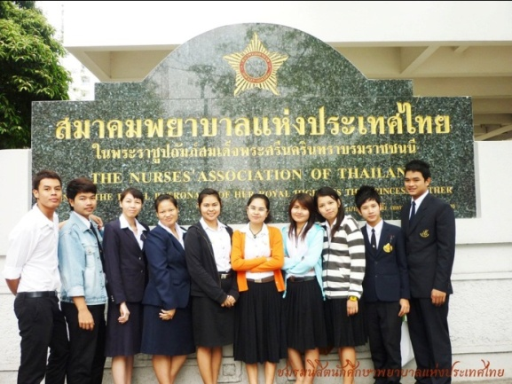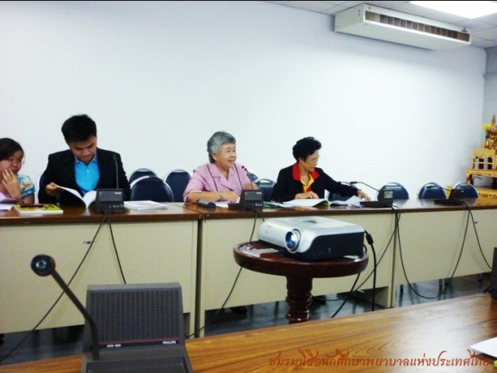

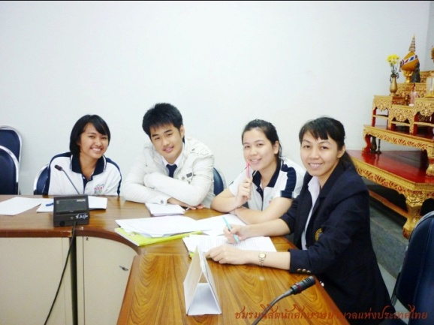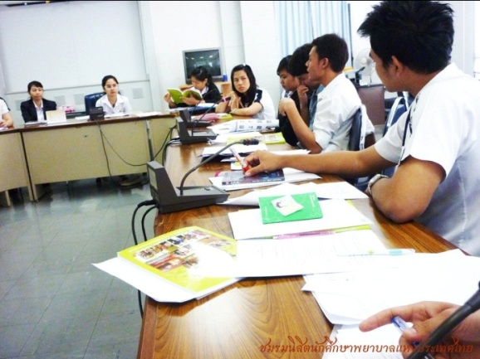

- โครงการประชาสัมพันธ์ชมรมนิสิตนักศึกษาพยาบาลแห่งประเทศไทย เพื่อให้เป็นที่รู้จักในหมู่นิสิต นักศึกษาพยาบาล และสาธารณชนทั่วไป และเกิดเครือข่ายความร่วมมือในการทำกิจกรรมของนิสิตนักศึกษาพยาบาล โดยมีกิจกรรมต่างๆ ดังนี้
- จัดโปสเตอร์ แผ่นพับ และสื่อนำเสนอในการประชาสัมพันธ์ชมรมฯ
- เข้าร่วมกิจกรรมการแข่งขันกีฬาสถาบันพยาบาลแห่งประเทศไทย ครั้งที่ ๓๐
- เข้าร่วมกิจกรรมกับสมาคมพยาบาลแห่งประเทศไทยฯ
- คณะกรรมการอำนวยการชมรมเข้าร่วมลงนามถวายพระพรพระบาทสมเด็จพระเจ้าอยู่หัว ณ อาคาร ๑๐๐ ปี สมเด็จพระศรีนครินทร์ และลงนามถวายพระพร สม​เด็จพระ​เจ้าลูก​เธอ​เจ้าฟ้าจุฬากรณวลัยลักษณ์ อัคราชกุมารี ที่ชั้น ๒ ห้องจุฬาภรณ์ ตึกสยามินทร์ โรงพยาบาล ศิริราช เมื่อวันที่ ๒๗ มีนาคม ๒๕๕๔

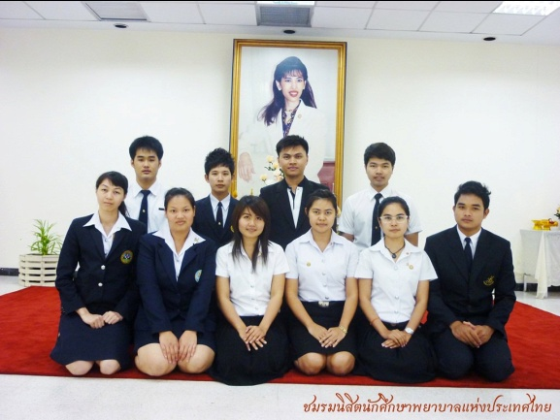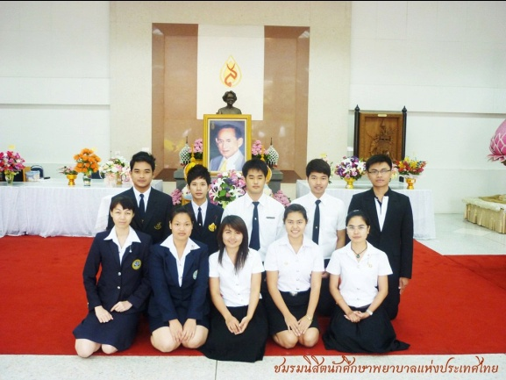

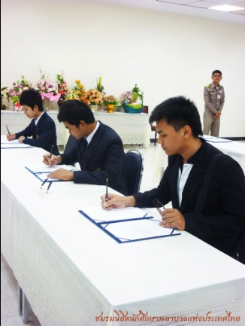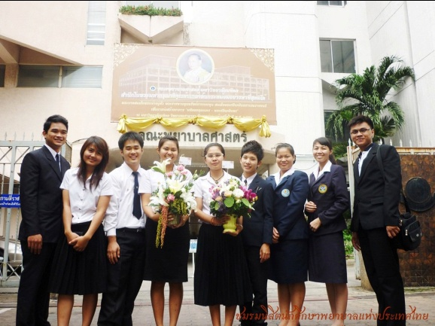

- โครงการสุขภาพดีส่งตรงถึงบ้านคุณ เป็นกิจกรรมลงพื้นที่เพื่อให้ความรู้ความเข้าใจเกี่ยวกับ การดูแลรักษาแบบองค์รวม เพื่อให้ประชาชนมีความรู้ในการดูแลสุขภาพตนเองและเป็นการฟื้นฟูสภาพจิตใจให้กับประชาชนในพื้นที่หลังจากประสบปัญหาอุทกภัย และยังเป็นการแลกเปลี่ยนเรียนรู้และสร้างความสัมพันธ์อันดีระหว่างนิสิตนักศึกษาเครือข่ายวิชาชีพสุขภาพ โครงการนี้ได้รับการสนับสนุนจาก บริษัท ไอเอ็มจีประกันภัย จำกัด สหพันธ์นิสิตนักศึกษาแพทย์แห่งประเทศไทย สมาพันธ์นิสิตนักศึกษาทันตแพทย์แห่งประเทศไทย สหพันธ์นิสิตนักศึกษาเภสัชศาสตร์แห่งประเทศไทย สมาพันธ์นิสิตนักศึกษาสาธารณสุขและวิทยศาสตร์สุขภาพแห่งประเทศไทย สหพันธ์นิสิตนักศึกษากายภาพบำบัดแห่งประเทศไทย และชมรมนิสิตนักศึกษาพยาบาลแห่งประเทศไทย ซึ่งจัดขึ้นในวันที่ ๗ มกราคม ๒๕๕๕ ณ วัดสะตือพุทธไสยาสน์ ตำบลท่าหลวง อำเภอท่าเรือ จังหวัดพระนครศรีอยุธยา โดยชมรมนิสิตนักศึกษาพยาบาลฯ รับผิดชอบโครงการในส่วนของฝ่ายเหรัญญิก ฝ่ายทะเบียน การคัดกรองสุขภาพประชาชนเบื้องต้น และการให้ความรู้เรื่องการตรวจคัดกรองมะเร็งเต้านมด้วยตนเองซึ่งได้รับความสนใจจากประชาชนเป็นอย่างมาก โดยได้รับเกียรติจากท่านเชษฐา ปทุมรังสี นายกเทศมนตรีตำบลท่าหลวง ผู้นำท้องถิ่น เจ้าหน้าที่สาธาณสุข อาสาสมัครสาธารณสุขหมู่บ้าน ประธานชมรมผู้สูงอายุ และประชาชนตำบลท่าหลวงและพื้นที่ใกล้เคียง รวมถึงนักท่องเที่ยวที่มาสักการะสิ่งศักสิทธิ์ภายในวัดเข้าร่วมกิจกรรมภายในงานเป็นจำนวนมาก
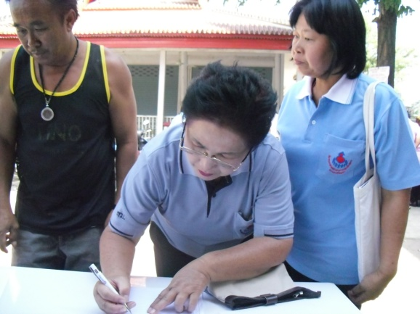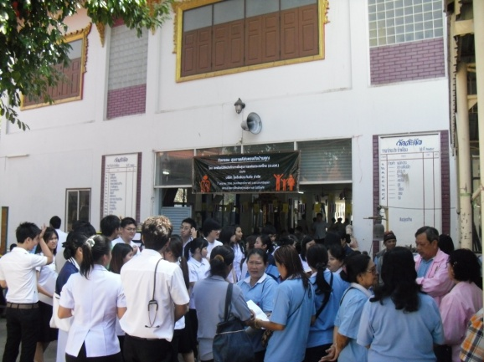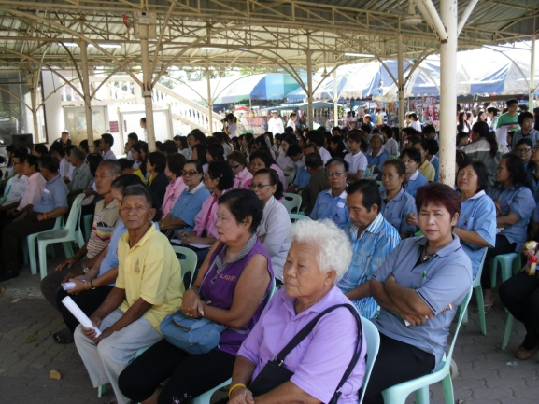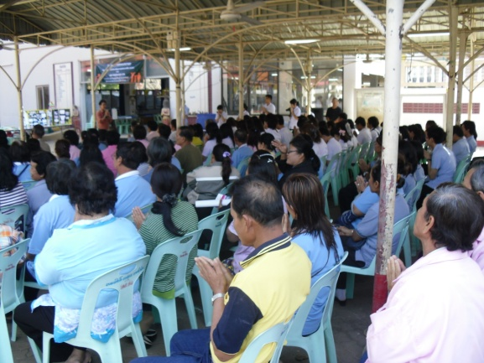

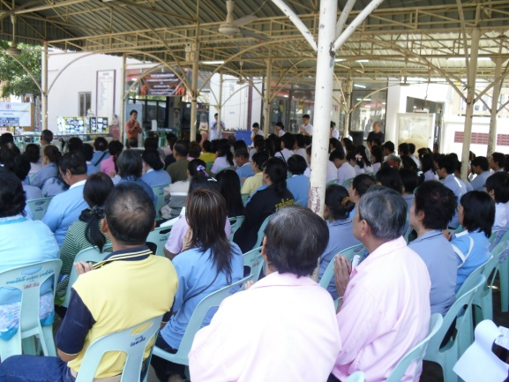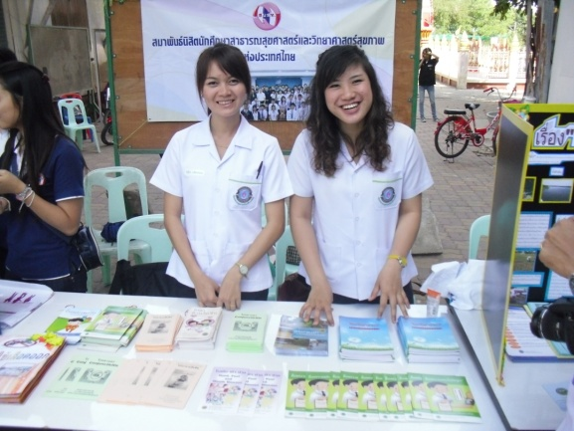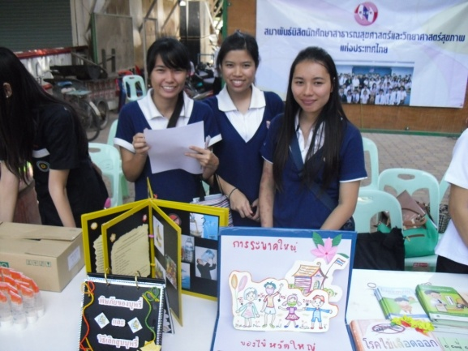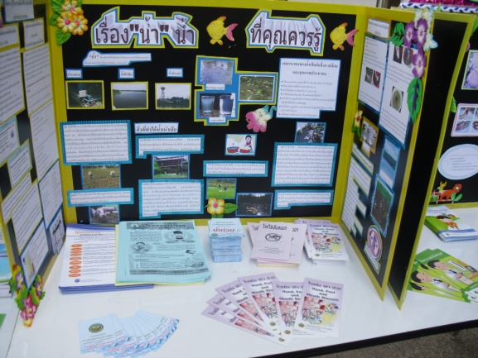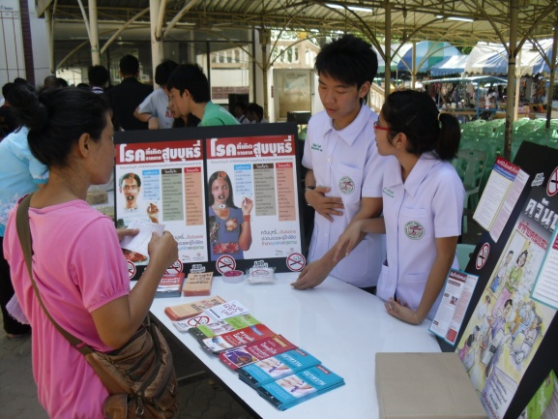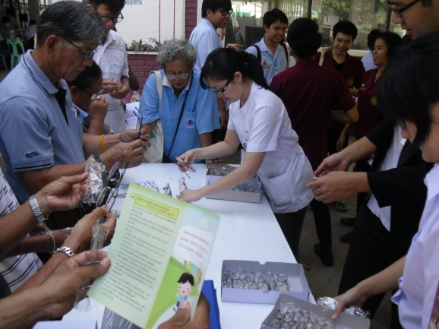
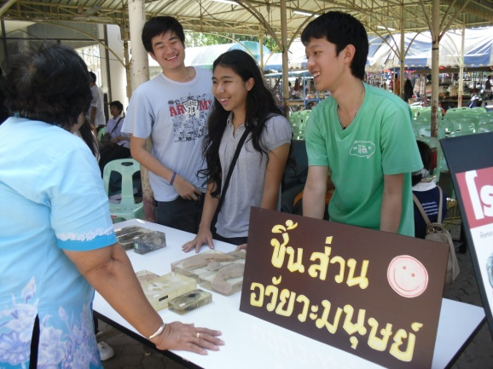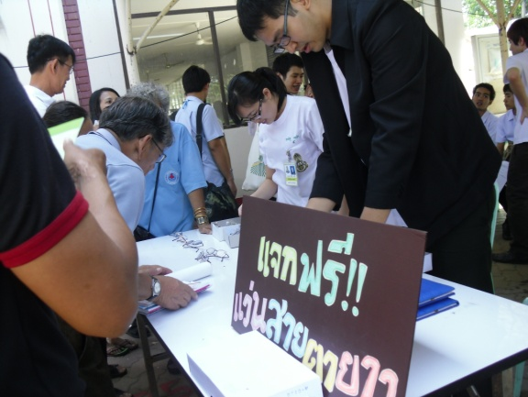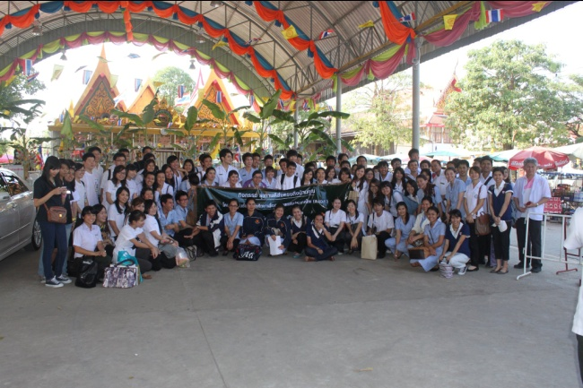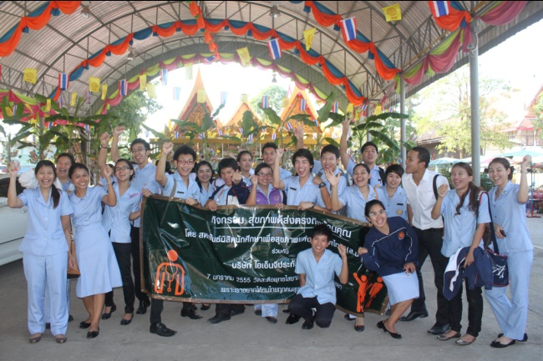
- กิจกรรมจัดหารายได้เพื่อใช้เป็นงบประมาณในการจัดทำโครงการและกิจกรรมของชมรมฯ ในส่วนนอกงบประมาณจากสมาคมพยาบาลแห่งประเทศไทย โดยทางชมรมฯได้รับการสนับสนุนจากบริษัท แล็คตาซอย จำกัด ซึ่งจัดทำสมุดบันทึกให้จำนวน ๑, ๐๐๐ เล่ม ตามที่ชมรมฯ ได้เสนอโครงการไปให้กับทางบริษัท (สำหรับส่วนกลาง) และจะสนับสนุนในแต่ละภาคจำนวน ๕ ภาค รวม ๕,๐๐๐ เล่ม และทางชมรมฯได้จัดทำหนังสือเสนอขอรับการสนับสนุนงบประมาณจากคณะกรรมการอำนวยการ ผู้มีอุปการคุณและจากนิสิตนักศึกษาพยาบาลจากทั่วประเทศ ทางชมรมขอขอบคุณผู้ที่ร่วมสนับสนุนมา ณ โอกาศนี้

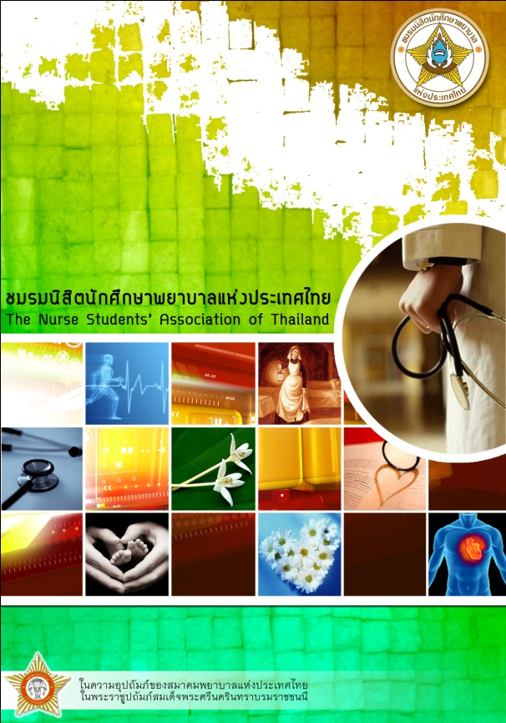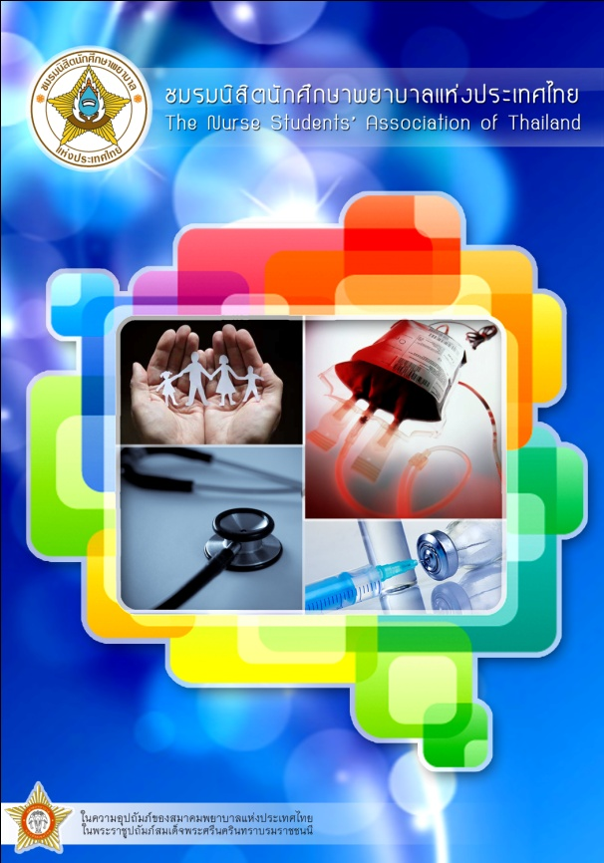
ออกแบบโดย นายปราโมทย์ ถ่างกระโทก

- ประชุมคณะกรรมการอำนวยการชมรมนิสิตนักศึกษาพยาบาลแห่งประเทศไทย รุ่นที่ ๕ ครั้งที่ ๒/๒๕๕๔ ปีงบประมาณ ๒๕๕๔ วันที่ ๗ มกราคม ๒๕๕๕ เวลา ๐๙.๐๐-๑๖.๐๐ น.
ณ ห้องประชุมชัชรี ลิ้มทจิตต์ สมาคมพยาบาลแห่งประเทศไทยฯ
- ติดตามผลการดำเนินการตามแผนปฏิบัติการประจำปี ๒๕๕๔ ร่วมกันวิเคราะห์ปัญหาอุปสรรคในการดำเนินการที่ผ่านมา และร่วมกันปรับปรุงแผนปฏิบัติการประจำปีให้สอดคล้องกับสภาพสังคมและสภาพแวดล้อม

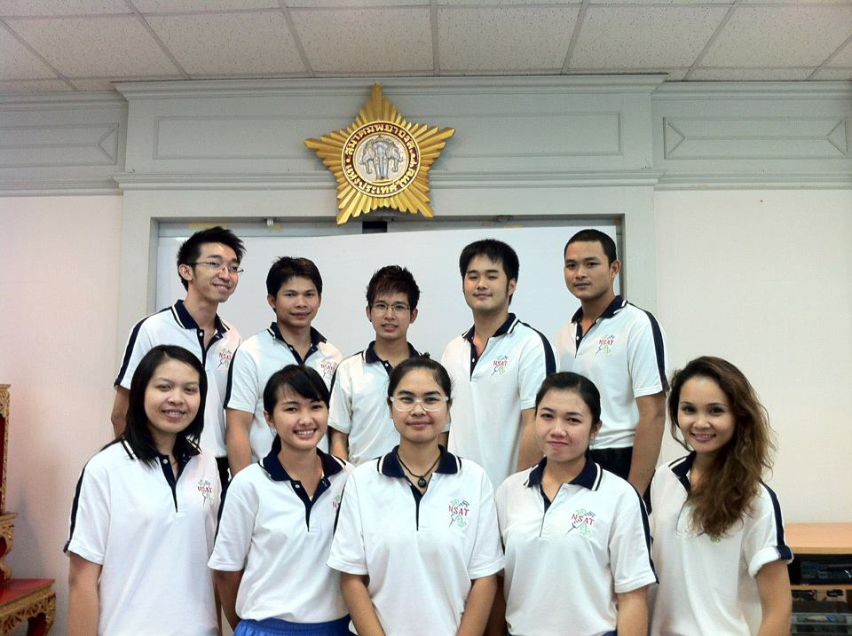

- ประชุมคณะกรรมการอำนวยการชมรมนิสิตนักศึกษาพยาบาลแห่งประเทศไทย รุ่นที่ ๕ ครั้งที่ ๒.๑/๒๕๕๔ ปีงบประมาณ ๒๕๕๔ วันที่ ๒๑ มกราคม ๒๕๕๕ เวลา ๐๙.๐๐-๑๒.๐๐ น.
ณ ห้องประชุมคณะพยาบาลศาสตร์ มหาวิทยาลัยขอนแก่น
- ประชุมวางแผนและเตรียมอุปกรณ์สำหรับจัดโครงการ “สร้างเสริมสุขภาพประชาชน”
- ประชุมการเตรียมงานจัดประชุมสรุปผลการดำเนินงานคณะกรรมการอำนวยการชมรมฯ และการเลือกตั้งคณะกรรมการอำนวยการ รุ่นที่ ๖
- ได้รับเกียรติจากนางนวลจันทร์ ประเคนรี นายกสมาคมพยาบาลแห่งประเทศไทยฯ สาขาภาคตะวันออกเฉียงเหนือ ดร.ปาริชาติ มาลัย กรรมการที่ปรึกษาสมาคมฯ อดีตผู้อำนวยการวิทยาลัยพยาบาลสรรพสิทธิประสงค์ จังหวัดอุบลราชธานี นางทองทิว แชจอหอ พยาบาลวิชาชีพชำนาญการพิเศษ หัวหน้าพยาบาล โรงพยาบาลมหาราชนครราชสีมา นางสาวเรณู เธียรรักษ์วิชา พยาบาลวิชาชีพชำนาญการ ผู้ช่วยหัวหน้าพยาบาล โรงพยาบาลมหาราชนครราชสีมา และ รศ.ดร.สมจิต แดนสีแก้ว รองคณบดีฝ่ายพัฒนานักศึกษา คณะพยาบาลศาสตร์ มหาวิทยาลัยขอนแก่น ได้เข้าเยี่ยมและให้กำลังใจคณะกรรมการชมรมฯ พร้อมทั้งมอบทุนสนับสนุนจำนวน ๕,๐๐๐ บาท

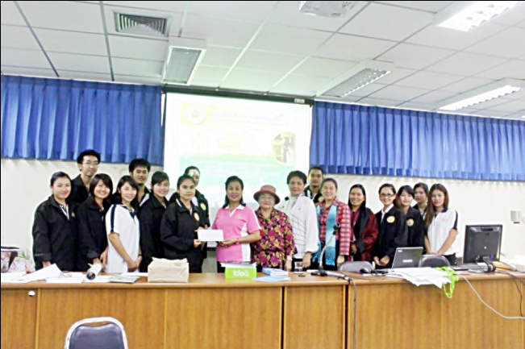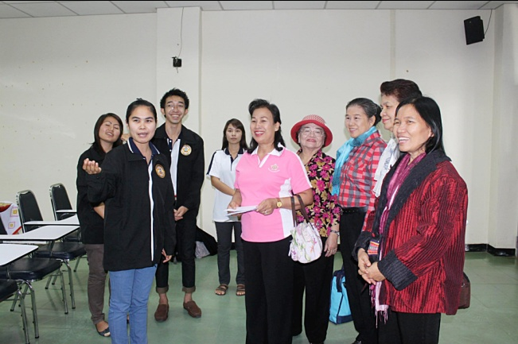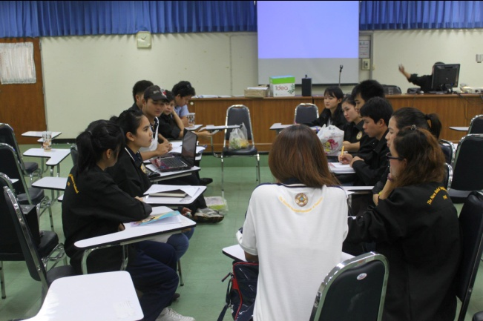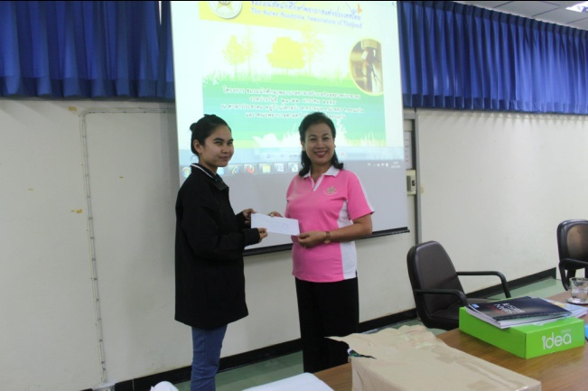
- โครงการชมรมนิสิตนักศึกษาพยาบาลอาสาสร้างเสริมสุขภาพประชาชน จัดขึ้นโดยชมรมนิสิตนักศึกษาพยาบาลแห่งประเทศไทย ร่วมกับ องค์การนักศึกษา มหาวิทยาลัยขอนแก่น จัดกิจกรรมค่ายอาสาสร้างเสริมสุขภาพ โดยมีวัตถุประสงค์เพื่อปลูกจิตสำนึกแก่นักศึกษาพยาบาลในการประพฤติตนให้เป็นประโยชน์ต่อส่วนรวม พัฒนาศักยภาพนักศึกษาทั้งด้านทักษะวิชาการและวิชาชีพพยาบาลนักศึกษาเกิดการเรียนรู้การทำงานเป็นทีมและการอยู่ร่วมกับผู้อื่น ส่งเสริมให้นักศึกษาพยาบาลมีจิตสาธารณะ เอื้อเฟื้อเผื่อแผ่และรู้จักการแบ่งปันให้กับสังคม ประชาสัมพันธ์ และเผยแพร่วิชาชีพการพยาบาลให้เป็นที่ยอมรับของบุคคลทั่วไป นักศึกษาเกิดความประทับใจ ภาคภูมิใจในตนเอง และมั่นใจในความเป็นบัณฑิตพยาบาล และเพื่อให้ประชาชนได้ตระหนักและให้ความสำคัญเกี่ยวกับการป้องกันและเฝ้าระวังโรคเบาหวานและโรคความดันโลหิตสูง ส่งเสริมการมีส่วนร่วมของประชาชนในการป้องกันและเฝ้าระวังโรคเบาหวานและโรคความดันโลหิตสูง ลดภาวะเสี่ยงต่อการเกิดโรคเบาหวานและโรคความดันโลหิตสูง ซึ่งจัดกิจกรรมในระหว่างวันที่ ๒๑-๒๒ มกราคม ๒๕๕๕ ณ ศาลาประชาคมหมู่บ้านโคกสง่า หรือหมู่บ้านงูจงอาง ตำบลทรายมูล อำเภอน้ำพอง จังหวัดขอนแก่น ซึ่งชาวบ้านมีอาชีพขายยาสมุนไพรควบคู่กับการทำนามาแต่รุ่นปู่ย่าตายายชาวบ้านนิยมใช้สมุนไพรในการรักษาและมีความเชื่อในการนำสมุนไพร และศาสตร์โบราณในการดูแลตนเองมาเป็นเวลายาวนาน มีการเลี้ยงงูจงอางเพื่อทำการแสดง และการโชว์งูเพื่อเป็นการหารายได้เลี้ยงครอบครัว ซึ่งการประกอบอาชีพนี้ส่งผลให้ไม่มีเวลาในการดูแลตนเอง การขาดความรู้ในการดูแลตนเองที่ถูกต้องเหมาะสม เกิดปัญหาสุขภาพ ได้แก่ โรคเบาหวาน โรคความดันโลหิตสูง อีกทั้งลูกหลานที่อยู่ในความดูแลขาดการดูแลเอาใจใส่ในเรื่องสุขภาพ เกิดปัญหาการดูแลสุขวิทยาตนเองที่ยังไม่ถูกต้อง จากปัญหาดังกล่าวข้างต้นเพื่อเป็นการสร้างเสริมสุขภาพประชาชนให้มีสุขภาวะที่ดี จึงได้ดำเนินการจัดกิจกรรมดังกล่าวขึ้น ซึ่งได้รับงบประมาณสนันสนุนจากเครือข่ายพยาบาลเพื่อการควบคุมยาสูบแห่งประเทศไทย องค์การนักศึกษา มหาวิทยาลัยขอนแก่น สมาคมพยาบาลแห่งประเทศไทยฯ

